ITU-R RS.1166-6 建议书

(06/2025)

RS系列：遥感系统

有源星载传感器的性能和干扰标准

前言

无线电通信部门的作用是确保所有无线电通信业务，包括卫星业务，合理、公平、有效和经济地使用无线电频谱，并开展没有频率范围限制的研究，在此基础上通过建议书。

无线电通信部门制定规章制度和政策的职能由世界和区域无线电通信大会以及无线电通信全会完成，并得到各研究组的支持。

# 知识产权政策（IPR）

国际电联无线电通信部门（ITU-R）的IPR政策述于ITU-R第1号决议所参引的《ITU-T/ITU-R/ISO/IEC的通用专利政策》。专利持有人用于提交专利声明和许可声明的表格可从<https://www.itu.int/ITU-R/go/patents/zh>获得，在此处也可获取《ITU-T/ITU-R/ISO/IEC的通用专利政策实施指南》和ITU-R专利信息数据库。

|  |  |
| --- | --- |
| **ITU-R 建议书系列**  （也可在线查询 <https://www.itu.int/publ/R-REC/zh>） | |
| **系列** | **标题** |
| **BO** | 卫星传送 |
| **BR** | 用于制作、存档和播出的录制；电视电影 |
| **BS** | 广播业务（声音） |
| **BT** | 广播业务（电视） |
| **F** | 固定业务 |
| **M** | 移动、无线电定位、业余和相关卫星业务 |
| **P** | 无线电波传播 |
| **RA** | 射电天文 |
| **RS** | **遥感系统** |
| **S** | 卫星固定业务 |
| **SA** | 空间应用和气象 |
| **SF** | 卫星固定业务和固定业务系统间的频率共用和协调 |
| **SM** | 频谱管理 |
| **SNG** | 卫星新闻采集 |
| **TF** | 时间信号和频率标准发射 |
| **V** | 词汇和相关问题 |

|  |
| --- |
| **注**：本ITU-R建议书英文版已按ITU-R第1号决议规定的程序批准。 |

电子出版物

2025年，日内瓦

 国际电联 2025

版权所有。未经国际电联书面许可，不得以任何手段翻印本出版物的任何部分。

ITU-R RS.1166-6 建议书

有源星载传感器的性能和干扰标准[1]*

（1995-1998-1999-2006-2009-2023-2025年）

范围

本建议书提出了在划分给EESS（有源）的频段内有源星载传感器的性能和干扰标准。附件描述了为各种类型的有源星载传感器制定性能和干扰标准的技术基础。传感器类型包括雷达测深仪、合成孔径雷达（SAR）成像仪、散射计、高度计、测雨雷达和云廓线雷达。

关键词

合成孔径雷达（SAR）成像仪、高度计、散射计、测雨雷达、云廓线雷达

缩写词/词汇表

DPR 双测雨雷达

DSD 水滴大小分布

GPM 全球降雨测量

IFOV 瞬时视野

ITCZ 热带间辐合带

MCMC 马尔可夫链蒙特卡洛

NESZ 噪声等效西格玛零

PR 测雨雷达

RMSE 均方根误差

SAR 合成孔径雷达

SWE 雪水当量

TRMM 热带降雨测量任务

VPRF 可变脉冲重复频率

国际电联无线电通信全会，

考虑到

*a)* 空间有源微波遥感需要特定的频率范围，这取决于要观察的物理现象；

*b)* 某些频段已划分给有源星载微波遥感；

*c)* 这些频段亦划分给其他无线电业务；

*d)* 很多研究已确定了测量灵敏度要求；

*e)* 有源传感器的性能要求可以用在卫星上测得的物理参数和可用性的测量精度来表示，前提是系统中其他元件的劣化可以忽略不计；

*f)* 有源星载微波传感器性能目标的定义是建立相关干扰标准的先决条件；

*g)* 需要制定干扰标准，以确保系统的设计能够在存在干扰的情况下实现足够的性能，并评估与其他业务系统的兼容性，同时在必要时协助制定共用标准；

*h)* 附件1介绍了基于代表性有源传感器的性能和干扰标准的技术基础，

建议

1 表1中给出的性能标准应考虑用于对地球的含水层、冰层、陆地、海洋和大气层进行有源遥感的仪器：

表1

| 频段 | 遥感仪器的性能标准 | | | | | |
| --- | --- | --- | --- | --- | --- | --- |
| 雷达 测深仪 | SAR 成像仪 | 散射计 | 高度计 | 测雨 雷达 | 云廓线 雷达 |
| 40-50 MHz | NESZ  −10 dB (1) |  |  |  |  |  |
| 432-438 MHz |  | NESZ –36 dB |  |  |  |  |
| 1 215-1 300 MHz |  | NESZ  –36 dB | NESZ –32 dB |  |  |  |
| 3 100-3 300 MHz |  | NESZ –26 dB |  | 海平面 精度 ≤ 3 cm |  |  |
| 5 250-5 570 MHz |  | NESZ 陆地上为 –30 dB， 海洋上为 –33 dB | 风速  ≥ 2 m/s | 海平面 精度 ≤ 2 cm |  |  |
| 8 550-8 650 MHz |  | NESZ –21 dB | 风速 ≥ 3 m/s | 海平面 精度 ≤ 3 cm |  |  |
| 9 200-10 400 MHz |  | NESZ –18 dB | 风速 ≥ 3 m/s | 海平面 精度 ≤ 3 cm |  |  |
| 13.25-13.75 GHz |  | NESZ –27 dB | 风速 ≥ 3 m/s | 海平面 精度 ≤ 2 cm | 最低降雨率  0.7-0.75 mm/h |  |
| 17.2-17.3 GHz |  | NESZ –26 dB | 风速 ≥ 3 m/s |  | 最低降雨率 0.7-0.75 mm/h |  |
| 24.05-24.25 GHz |  |  |  |  | 最低降雨率 0.7-0.75 mm/h |  |
| 35.5-36 GHz |  | NESZ –22 dB | 风速 ≥ 3 m/s | 海平面 精度 ≤ 2 cm | 最低降雨率 0.05-0.2 mm/h | –24 dBZ ± 10% |
| 78-79 GHz |  |  |  |  |  | –27 dBZ ± 10% |
| 94-94.1 GHz |  |  |  |  | 最低降雨率 0.05 mm/h | –35 dBZ ± 10% |

表 1 （结束）

| 频段 | 遥感仪器的性能标准 | | | | | |
| --- | --- | --- | --- | --- | --- | --- |
| 雷达 测深仪 | SAR 成像仪 | 散射计 | 高度计 | 测雨 雷达 | 云廓线 雷达 |
| 133.5-134 GHz |  |  |  |  |  | –34 dBZ ± 10% |
| 237.9-238 GHz |  |  |  |  |  | –44 dBZ ± 10% |
| (1) 详见本建议书附件1第2.2节。  NESZ: 噪声等效西格玛零是对低雷达反向散射区域的系统灵敏度本底噪声测量，相当于最小反射率，即本建议书之前版本中考虑的一个指标。  dBZ： 气象学中使用的“单位”雷达反射率，它代表相对于雷达反射率因子Z的对数功率比（以分贝或dB为单位），Z值为1 mm6/m3。 | | | | | | |

2 表2中给出的干扰和数据可用性标准应适用于对地球的含水层、冰层、陆地、海洋和大气层进行有源遥感的仪器。

表2

|  |  |  |  |  |
| --- | --- | --- | --- | --- |
| 传感器类型 | 干扰标准 | | 数据可用性标准 （%） | |
| 性能劣化 | *I*/*N* （dB） | 系统性 | 偶然性 |
| 雷达测深仪 | NESZ劣化10% (1) | −10 | 99 | 95 |
| 合成孔径雷达成像仪 | 像素功率标准偏差劣化10%  SWE检索雷达：检索到的最小SWE误差10% | –6 | 99 | 95 |
| 散射计 | 用于推断风速的标准雷达反向散射测量值劣化8% | –5 | 99 | 95 |
| 高度计 | 高度噪声劣化4% | –3 | 99 | 95 |
| 测雨雷达 | 最低降雨率增加7% | –10 | 99.8 | 99.8 |
| 云轮廓雷达 | 最小云反射率劣化10% | –10 | 99 | 95 |
| (1) 详见本建议书附件1第2.3节。  SWE：雪水当量 | | | | |

对于得到次要划分的频段，所提供的干扰标准仅用而言明与主要业务有关的性能劣化。

附件1  
  
有源星载传感器的性能和干扰标准

目录

页码

1 引言 5

1.1 系统和随机干扰 5

2 雷达测深仪 6

2.1 雷达测深仪的工作特性 6

2.2 雷达测深仪的性能标准 6

2.3 雷达测深仪的干扰标准 6

3 合成孔径雷达(SAR)成像仪 7

3.1 合成孔径雷达（SAR）的性能标准 7

3.2 SAR的干扰标准 7

3.2.1 噪声和类噪声干扰的处理增益 8

3.2.2 其他干扰信号的处理增益 8

3.2.3 容许干扰的计算 10

3.2.4 干扰标准 11

3.2.5 可用性标准 12

3.3 雪水当量（SWE）反演雷达 12

4 散射计 13

4.1 性能标准 14

4.2 干扰标准 15

5 高度计 16

5.1 性能标准 17

5.2 干扰标准 17

6 测雨雷达 18

6.1 基于GPM DPR的测雨雷达 18

6.1.1 13.597/13.603 GHz的性能标准 19

6.1.2 干扰标准 21

6.1.3 GPM 35 GHz频段测雨雷达 21

7 云廓线雷达 22

7.1 94 GHz云廓线雷达的性能标准 22

7.2 云廓线雷达的干扰标准 22

7.3 云廓线雷达的可用性标准 22

8 用于评估系统性干扰的相关测量区域 22

9 瞬态脉冲干扰方面的考虑 22

9.1 某些调制方案峰值瞬态功率的确定 23

10 用于确定不同类型干扰影响的典型EESS（有源）传感器参数 25

# 1 引言

为了制定干扰标准，需要有源星载传感器的性能标准。反之，干扰标准又可用于评估无线电导航和无线电定位系统与有源传感器在常用频段内的兼容性。

本附件介绍了为各种类型的有源星载传感器制定性能和干扰标准的技术基础。传感器类型包括雷达测深计、合成孔径雷达（SAR）成像仪、散射计、高度计、测雨雷达、和云廓线雷达。

这些标准基于当前和规划中的有源星载传感器科学系统设计和相关的操作要求。除了本建议书中所考虑的系统之外，必须对未来的有源星载传感器科学系统进行检查，以确定其是否能够接受相同电平的干扰信号和相关的空间和时间条件。

应该注意的是，几种类型的有源传感器性能标准，包括雷达测深仪和合成孔径雷达成像仪的性能标准，都是用噪声等效西格玛零（NESZ）来表示的。NESZ是对低雷达反向散射区域的系统灵敏度本底噪声测量，该指标相当于最小反射率，之前在本建议书早期版本中使用过。

## 1.1 系统和随机干扰

建议2指出，表2中给出的干扰和数据可用性标准应适用于对地球的陆地、海洋和大气层进行有源遥感的仪器。表2提供了适用于两种类型干扰的数据可用性标准：系统干扰和随机干扰。

系统干扰被定义为在同一位置重复出现的干扰。当存在系统干扰时，表2中99%的数据可用性标准应适用于所有传感器类型，但测雨雷达除外（其可用性标准为99.8%）。

将系统数据可用性应用于共用和兼容性分析时，首先要确定所调查的干扰是否会在特定位置的重复性传感器测量中再次出现。如果在同一位置的传感器测量中发现被调查的干扰重复出现，尽管可能具有源自该位置的不同种类的信号（例如，跳频雷达；扫描雷达），但该干扰将被认为是系统干扰；因此，在评估研究结果时，应使用系统干扰数据可用性标准。

随机干扰被描述为导致短暂个别测量中断（即大多数测量中断持续2秒或更短）的干扰事件，并且随机分散在所有观测时间和区域。为了进行共用和兼容性分析，这将适用于为评估数据可用性标准而选择的观察时间和测量区域。随机干扰的后果没有系统干扰那么严重，因此随机干扰情况下的随机数据可用性标准为95%，但测雨雷达除外（其可用性标准为99.8%）。

将数据可用性标准应用于共用和兼容性分析时，首先要确定受调查的干扰，即应评估哪种类型的干扰（系统干扰还是随机干扰）。然后，分析工作应确定在相关测量区域中发生的超过干扰阈值标准的干扰事件的数量，并且结果的概要应提供有关适用的数据可用性标准的结果的评估。

# 2 雷达测深仪

本节介绍了40-50 MHz频段内有源星载雷达测深仪的性能和干扰标准。性能和干扰标准可用于分析有源星载雷达测深仪工作时与该频段其他业务系统的兼容性。

## 2.1 雷达测深仪的工作特性

卫星地球探测业务（有源）中的雷达测深仪使用40-50 MHz频段时应符合地理区域限制以及第**677**号决议（**WRC-23**）中规定的操作和技术条件。

## 2.2 雷达测深仪的性能标准

星载雷达测深仪通常用于绘制地下散射层的雷达图，以定位和表征地下水和冰沉积物。选择40-50 MHz频率范围意味着穿透深度和分辨率之间的权衡，并且可用于提供干旱地区地下深度约100米的浅层含水层空间分辨率的详细测绘以及进行基底界面地形测量和测定约3公里至5公里的冰层厚度。

星载雷达测深仪的任务目标是生成地下100米深处NESZ为−10 dB的雷达图，或者生成地下冰层3公里至5公里处NESZ为−10dB的雷达图。

## 2.3 雷达测深仪的干扰标准

在干旱地区，在第**677**号决议**（WRC-23）**中定义的星载雷达测深仪95%的工作区域内，在干旱地区100米深处，干扰应将NESZ降到10%以下。在绘制冰层厚度时，在第**677**号决议**（WRC-23）**中定义的星载雷达测深仪95%的工作区域内，在3公里至5公里厚的冰层中，干扰应将NESZ降到10%以下。最小反射率降低10%相当于干扰噪声比为−10 dB。根据观察，从一阶开始，NESZ与*S*/*N*tot成比例变化，其中*S*是信号功率，*N*tot是总噪声功率，由标称噪声加上干扰作用组成，上述每个功率都是相对于相关带宽的。假设干扰在统计上与噪声无关，则*N*tot = *N* + *I*，其中*N*是标称噪声功率，*I*是干扰功率。与标称信噪比*S*/*N*相比，NESZ的劣化变化为1/(1 + *I*/*N*)。由此可以得出，劣化10%大约相当于干扰噪声比*I*/*N*为−10dB。假设系统噪声温度为290 K，则干扰标准相当于干扰功率电平为−144 dBW每10 MHz。

为了达到任务目标，对于系统性干扰发生率超过1%和随机性干扰发生率超过5%的相关区域，均不得超过上述电平。

# 3 合成孔径雷达(SAR)成像仪

本节介绍了432-438 MHz、1 215-1 300 MHz、3 100-3 300 MHz、5 250-5 570 MHz、8 550‑8 650 MHz、9 200-10 400 MHz、13.25-13.75 GHz、17.2-17.3 GHz以及35.5-36 GHz频段内的有源星载成像雷达传感器的性能和干扰标准。性能和干扰标准可用于分析有源星载成像雷达传感器工作时与无线电导航和无线电定位系统以及其他业务系统在上述频段内的兼容性。

## 3.1 合成孔径雷达（SAR）的性能标准

星载合成孔径雷达（SAR）通常用于生成下方地形的雷达图像地图，原因是移动的航天器在0.2‑10 s的典型孔径时间内会产生合成孔径。在此孔径时间内的任何干扰信号均会影响该特定特征的成像。许多SAR图像主要是海岸地区的陆地和水陆过渡区。研究人员会选定有限数量的站点，在1到14天的重复轨道发生轻微漂移时，在一系列视角范围内即可实现成像。在以不同视角进行的任何一次测量期间，影响从所观测的陆地站点获得的SAR测量数据的任何干扰均会对总体测量性能产生不利影响。SAR的另一个用途是生成可用于数字高程模型的地形图。一些合成孔径雷达使用“重复通过”干涉测量法，以便在两次通过时生成地形图。在任何一次通过时产生的干扰均会对性能产生不利影响。

SAR成像或地形任务的一个要求是从陆地或陆地/海洋过渡区的选定地点获取至少99%的可能数据。这种丢失数据的预算与其他导致丢失的源头是分开考虑的，例如由于航天器系统或SAR仪器造成的丢失。

SAR数据的可用性要求为99%，前提是数据丢失的持续时间较短，且在数据采集时间和区域内随机发生。不过，99%的可用性要求应既适用于基于相关受损区域百分比的选项，又适用于基于测量受损期间的观测时间的选项。特别是对于极地轨道仪器而言，大量的观测时间将花费在高纬度地区，如果仅将观测时间作为可用性标准，这可能会低估其他地区的干扰。应注意的是，确定是否可以满足99%的可用性要求是一个相对简单的分析；不过，由于测量中断在所有观测时间和区域内的随机分散性，很难对测量中断进行分析。在特定的地理位置，系统性干扰是更严重的问题，当在研究人员关注的地点之一遇到此类干扰时尤其棘手，在这种情况下，基准真实值实验或验证实验可能在同时进行。特定地理位置对SAR成像或地形测量任务的干扰可能会在全球覆盖图中造成缺口。

## 3.2 SAR的干扰标准

星载成像雷达的干扰标准如表2所示。在表2中，合成孔径雷达的干扰标准是−6 dB的干扰噪声比（*I/N*），相当于SAR像素功率标准偏差的10%测量劣化。通过观察可以得到，从一阶开始，SAR像素功率标准偏差与 $\sqrt{S/{N_{\text{tot}}}}$ 成比例变化，其中*S*是信号功率，*N*tot是总噪声功率，由标称噪声加上干扰作用组成，上述每个功率都是相对于相关带宽的。假设干扰在统计上独立于噪声，则*N*tot = *N* + *I*，其中*N*是标称噪声功率，*I*是干扰功率。与标称*S*/*N*相比，SAR像素功率标准偏差变化为 $\sqrt{1/{\left(1+I/N\right)}}$。由此得出，10%的劣化近似对应于−6 dB的干扰噪声比*I*/*N*。

考虑到SAR处理鉴别的干扰减轻效果和在共用频段内运行的系统的调制特性，可能会超过上述干扰电平。为了达到任务目标，对于系统性干扰发生率超过1%和随机性干扰发生率超过5%的相关区域，均不得超过上述电平。

应指出的是，将干扰标准应用于受影响图像的百分比可能会导致低估非极地区域的干扰，原因是由于其轨道原因，此类仪器在极地区域花费了大量时间。因此，建议将该标准应用于受影响图像的百分比（受影响的观察时间）和受影响的相关区域。

为了生成雷达图像，应在距离和方位角上处理SAR原始数据。从距离和方位角两个维度来看，点目标回波均在频率上呈线性分布。处理器将在两个维度上对数据进行相关，回波的处理增益通常在20至40 dB之间。噪声和干扰信号的处理增益要低得多。接收机噪声在相关距离上的增益接近0 dB。根据波形调制类型，与噪声处于相同输入电平的干扰信号具有不同的处理增益。

### 3.2.1 噪声和类噪声干扰的处理增益

以天线端口为参考的系统噪声主要由天线噪声和前端接收机噪声组成。这种噪声可以被建模为静态高斯白噪声过程。处理器相关器本质上是一个线性调频脉冲的匹配滤波器。噪声的距离处理增益为0 dB。方位处理增益对于合成孔径期间*N*个回波的相干积分为*N*2，其中N代表噪声。需要合成孔径积分时间和适当的PRF来将像素在方位角ρ*AZ* 上处理到特定分辨率大小。计算方法如下：

$G_{N_{AZ}}=T_{I}PRF$

$T_{I}=\frac{λR_{S}}{{vL}_{eff}}$

$PRF=1.2\frac{v}{ρ_{AZ}}$（假设为条带模式）

其中：

*GNAZ*： 噪声的方位处理增益

*TI*： SAR方位积分时间

*PRF*： 脉冲重复频率

λ： 波长

*RS*： 倾斜范围

*v*： 航天器平台速度

*Leff*： 方位角中的有效天线长度

ρ*AZ*： 方位分辨率。

例如，对于一个600 MHz带宽、3 m天线、9.6 GHz左右、条带模式下的SAR来说，λ  =  0.031 25 m，20°入射角时*RS* = 535.8 km，*v*= 7.05 km/s，*Leff* = 3 m，则*TI* = 0.8 s。对于ρ*A*Z  =  1 m，则*PRF* = 8 460 Hz，噪声*GNAZ*的方位处理增益为38 dB。

对于在聚束模式下使用1.2 GHz带宽的相同SAR，方位角的积分时间将更加重要。如果SAR主波束在3 s内照射目标区域，并且*PRF*为6 000 Hz，则方位处理增益将变为42 dB。

### 3.2.2 其他干扰信号的处理增益

#### 3.2.2.1 脉冲连续波干扰的距离处理增益

假设干扰脉冲连续波（CW）信号的射频（RF）中心频率在处理频段频率内，那么干扰相对于噪声的处理增益随着CW脉冲相对于线性调频脉冲宽度的重合区宽度的百分比而变化，如图1所示。

图1

线性调频和脉冲的时间和频率特性

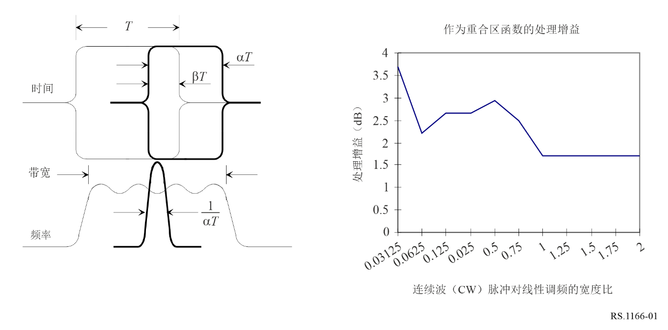

假设干扰脉冲宽度小于线性调频脉冲宽度，并由线性调频包络（即α = β），则处理增益在图1中表示为部分脉冲宽度的函数。

#### 3.2.2.2 非脉冲连续波干扰信号的距离处理增益

假设非脉冲连续波干扰信号的RF中心频率在处理频段内。对于与噪声电平相等的干扰信号电平，CW处理增益为1.7 dB。对于每个图像像素而言，这与具有与线性调频脉冲相同宽度的脉冲CW干扰信号相同，宽度比为1。

#### 3.2.2.3 线性调频干扰信号的距离处理增益

假设线性调频干扰频谱落在处理频段内，并且干扰脉冲与回波脉冲重合，如图1所示。

假设线性调频信号*f*(*t*) 以下列等式表示：

 （1）

其中：

rect(*t*)： 单位宽度的矩形函数

*f*0：RF载频

μ： 斜率。

如图2所示，对于近似相同的脉冲宽度（即α = 1），干扰脉冲的处理增益随着斜率比|µ′/µ|发生变化。干扰脉冲的斜率为μ′，雷达线性调频的斜率为μ。

图 2

线性调频干扰的处理增益

该折线图显示处理增益（dB）与干扰斜率与chirp斜率之比之间的关系。曲线在斜率比为1时达到峰值。


#### 3.2.2.4 其他雷达干扰波形/调制的距离处理增益

干扰地面雷达存在各种波形/调制，如巴克码、非线性调频等，其中每一个均可建模，并用来计算相对于噪声的处理增益。此处不讨论这些调制。可以注意到，由于不匹配的滤波，其他脉冲波形或调制的最大处理增益不会大于线性调频干扰的最大处理增益（如图2所示）。不过，即使此处没有详细讨论距离处理增益，方位处理增益仍然与这些脉冲波形有关。

#### 3.2.2.5 脉冲干扰信号的方位处理增益

SAR方位处理是通过计算当地面上的天线波束照射经过目标区域时的回波总和来执行的。对于噪声而言，对于合成孔径期间*N*个脉冲的积分，方位处理增益为*N*。对于干扰脉冲而言，由于脉冲干扰信号和SAR具有不同的PRF，因此每个距离窗口内干扰信号的相位随回波而有所不同。对于干扰脉冲信号而言，先前使用连续距离窗口模拟和SAR积分间隔期间的回波总和进行的分析表明，方位处理的干扰脉冲的瞬时峰值功率在0 dB和9.5 dB之间变化。

### 3.2.3 容许干扰的计算

考虑到SAR处理鉴别的干扰减轻效果和工作在该频段的系统的调制特性，上文规定的容许干扰电平可能会有所不同。容许干扰信号功率*PI*可由下式确定：

 (2)

其中：

*I*/*N*： 处理器输出端容许的干扰噪声比

*PN*： 天线端口的噪声功率

*GNAZ*： 方位噪声处理增益

*GIAZ*： 方位干扰信号处理增益

*GNRNG*： 距离内噪声的处理增益

*GIRNG*： 距离内干扰信号的处理增益。

处理增益是距离处理增益和方位处理增益的乘积。干扰的距离处理增益通常很小，即不到4 dB；不过，干扰的方位处理增益通常比噪声低20 dB至40 dB。

用于确定最大可接受干扰信号的方法如下：

1) 根据SAR系统的接收机特性计算输入噪声功率*PN*。

2) 如第3.2.1节所述，计算噪声的距离处理增益*GNRNG*和方位处理增益*GNAZ*。

3) 根据第3.2.2节中描述的干扰波形，计算干扰的距离处理增益*GIRNG*和方位处理增益*GIAZ*。

4) 在SNR = 0 dB的情况下，噪声的输出功率等于信号的输出功率。对于容许干扰标准*I*/*N* = −6 dB，最大干扰信号的输出功率可通过从输出噪声功率中减去6 dB获得。

5) 干扰信号PI的最大容许输入功率可以通过等式(2)从上文第1到4步中计算的*PN*, *GNRNG*, *GNAZ*, *GIRNG*, *GIAZ*和*I/N*的值来确定。

例如，在工作在9.6 GHz的宽带SAR接收来自机载雷达的干扰的情况下，雷达和SAR均使用线性调频脉冲，其线性调频斜率相差很大。SAR线性调频斜率为45-450 MHz/μs，而机载雷达线性调频斜率为0.5 MHz/μs。干扰线性调频斜率与SAR线性调频斜率的比值|µ′/µ|仅为0.001比0.01，根据图2，相应的距离处理增益约为2.3 dB。对于容许*I*/*N* = −6 dB, *PN* = −83.7 dBm, *GNAZ*/*GIAZ* = 38 dB和*GNRNG*/*GIRNG* = −2.3 dB而言，*PI*不应超过−54 dBm。考虑到信号的距离处理增益为44 dB，方位处理增益值是噪声的两倍，则最小目标信号的输入功率可计算为−165.7 dBm。表3显示了在9.6 GHz接收来自机载雷达的干扰信号的情况下，噪声、最小期望回波信号（SNR = 0 dB）和最大可接受干扰信号的处理器增益的计算结果。

表3

9.6 GHz条带模式下600 MHz SAR的噪声、信号和干扰的距离  
和方位处理增益，脉冲时间为50 µs

|  |  |  |  |  |
| --- | --- | --- | --- | --- |
| 信号类型 | 输入功率 （dBm） | 距离 处理增益 （dB） | 方位 处理增益 （dB） | 输出功率 （dBm） |
| 噪声 | −83.7 | 0.0 | 38 | −45.7 |
| 最小期望信号 | −165.7 | 44 | 76 | −45.7 |
| 最大容许干扰 雷达信号 | −63.5至−54 | 2.3 | 0.0至9.5 | −51.7 |

应注意的是，根据等式(2)，SAR处理增益对类噪声干扰没有影响，例如由地面上高密度的宽带发射机引起的干扰。事实上，在这种情况下，*GNAZ*/*GIAZ* = 0 dB，且*GNRNG*/*GIRNG* = 0 dB，这将导致PI不应超过–89.7 dBm。

### 3.2.4 干扰标准

可以使用第3.2.3节中的程序来计算成像或地形干涉SAR的不可接受性能劣化标准。

这些标准适用于脉冲持续时间不超过2 μs的非调频脉冲干扰源。对其他脉冲持续时间而言，标准仅变化±0.6 dB。

应注意的是，对每个SAR而言，必须使用该SAR的系统特性来计算其干扰标准电平。

### 3.2.5 可用性标准

在共用频段内，每个选定测量区域站点的SAR数据可用性应超过99%。

## 3.3 雪水当量（SWE）反演雷达

本节介绍了13.25-13.75 GHz和17.2-17.3 GHz频段内SWE反演设备的性能信息。

在13.5和17.2 GHz频段内以局部尺度（50米至500米分辨率）进行的双频SAR测量来估计SWE的物理基础是毫米级雪粒尺寸的体积散射。为了实现精确的SWE反演，需要雪量的辐射传输建模以及雪的物理地表建模。

通过将测量和建模的反向散射强度之间的成本函数最小化，可以成功反演SWE：

$F= \left\{\sum_{i=1}^{N}{\frac{w_{i}}{2s_{i}^{2}}{\left(σ_{i}^{obs}-σ_{i}^{model}(SWE, x)\right)}^{2}+\frac{w_{x}}{2s_{x}^{2}}{\left(x-\overline{x}\right)}^{2}}\right\}$ (3)

其中：

$σ_{i}^{obs}$: 在第*i*个信道上观察到的反向散射（例如，对于给定的频率和极化）

$σ_{i}^{model}$: 基于辐射传输理论的预测体积散射模型

$s_{i}$: 雷达测量的误差标准偏差。

给定雪层的雪参数*x*包括：雪深、雪密度、雪温、雪液含量和雪粒尺寸。 $s_{x}^{2}$ 是雪参数先验约束的方差。由于这种方法包含的未知量比观测值多（一个典型的任务将对*N* × 5的雪属性进行四次观测，其中*N*是雪层的数量），因此使用贝叶斯方法，如马尔可夫链蒙特卡洛（MCMC）优化模型来识别复制SAR反向散射信号的不同雪属性。

为了确保MCMC模型不会收敛到不切实际的雪特性的局部最小值，它是基于从陆地表面模型中提取的多层雪信息的先验知识开始的。地表模型输出作为MCMC模型的初始输入，但不能直接用于估算局部尺度的SWE，因为地表模型的输出是基于公里级生成的。然后，MCMC模型将能够通过收敛至复现13.5和17.2 GHz反向散射的值，将公里级的雪况优化为局部雪况。

对于非高山地区，典型的SWE反演雷达将以30毫米RMSE的精度（平均峰值SWE误差约为10%）反演SWE；对于高山地区，由于在高度可变的地形中使用SAR数据带来了额外的内在挑战，误差为25%。根据方程式（3），在不考虑来自地表模型输出的雪态估计的任何其他误差情况下，反向散射信号上的直接误差将直接影响反演的SWE的准确性。这就是为什么典型的SWE反演雷达的目标是反向散射信号稳定性<0.5 dB，在13.5 GHz时绝对精度<1 dB，在17.2 GHz时<0.5 dB。在17.2 GHz的更高绝对精度要求至关重要，因为该频率的反向散射信号对雪量具有更高的灵敏度（见图3）。由于体积散射是交叉极化信道（VH）中两个频率的主要散射机制，为了捕获积雪的体积散射分量，13.5和17.2 GHz的NESZ需要分别低于−25 dB和−26 dB。

图 3

不同SWE值下13.3和16.7 GHz塔基积雪反向散射测量

两幅并列的散点图，显示雷达后向散射与雪水当量（SWE）之间的关系。
左图：后向散射（W极化）。
右图：后向散射（VH极化）。

图3注释：16.7 GHz测量值在17.2-17.3 GHz范围之外。然而，这些测量值及其对SWE的敏感性仍然与该频率范围相关。

使用13.3 GHz和16.7 GHz机载SAR测量的现场实验也表明，来自三面角反射器等校准目标的干扰，由于后向散射测量值高于地面测量雪特性的预期值，阻碍了目标100米半径内准确的SWE反演。目前正在进行更多的工作，以评估更高的NESZ（分别高于13.5和17.2 GHz的−25 dB和−26 dB）和高误差对SWE反演精度的反向散射测量的影响。

# 4 散射计

本节介绍了在1.215-1.3 GHz、5.25-5.57 GHz、8.55-8.65 GHz、9.2-10.4 GHz、13.25‑13.75 GHz、17.2-17.3 GHz和35.5-36.0 GHz频段内工作的星载散射计的性能和干扰标准。它为有源星载散射计提供了性能和干扰标准，可用于分析有源星载散射计与在这些频段内工作的无线电导航和无线电定位系统的兼容性。

散射计接收机所接收的无用射频发射会妨碍雷达散射计的测量值σ0，其中σ0是规范化的雷达反向散射系数。劣化幅度将取决于对外部干扰的统计。

## 4.1 性能标准

在散射计系统中，首先测量“信号+噪声”功率（即回波加系统噪声部分），然后减去“纯噪声”功率（仅对系统噪声做出的估值，或称为“本底噪声”），如此便可估算出回波信号功率。系统噪声包括来自地球的热辐射，以及由天线、波导和接收机噪声系数引入的热辐射。为了优化系统性能，可在不同带宽和/或不同时间测量“信号+噪声”以及“纯噪声”。这种策略依赖于这样一个事实，即在测量序列中（静态、扁平化频谱功率分布），额定系统噪声本质上是白噪声。

如果存在外部干扰，新的复合背景噪声是干扰和额定系统噪声之和。鉴于散射计使用窄带，可以将噪声近似为白噪声。不过，根据干扰源的强度、调制、天线增益模式和几何形状，复合噪声在测量序列中可能不是白噪声。“纯噪声”的测量将不会对应于“信号+噪声”测量的噪声，并且将导致0的估值出现误差。

特定“纯噪声”测量误差产生的σ0 估值误差可通过下式计算得出：

$σ_{0}Error \left(dB\right)=10\log\left[{1+\left(α-1\right)}/{SNR σ_{0}}\right]$ (4)

当：

SNR σ0 (dB)  10 log (S/N)  σ0 估值过程中的信噪比

其中：

*S*： 为回波功率谱密度

*N*： 额定本底噪声功率谱密度（对于“扇形波束”和“点波束”天线而言，散射计接收机输入端的额定本底噪声功率谱密度均约等于−200  dB(W/Hz)）

以及

$α \left(dB\right)=10\log\left({\left[N+\left({I_{s+n}}/{B_{s+n}}\right)\right]}/{\left[N+\left({I_{n}}/{B_{n}}\right)\right]}\right)$ (5)

其中：

*Is*+*n* ： “信号+噪声”测量期间*Bs*+ *n*中的干扰源产生的平均功率

*Bs*+*n* ： “信号+噪声”测量带宽

*In* ： 在“纯噪声”测量期间*Bn*中的干扰源产生的平均功率

*Bn* ： “纯噪声”测量带宽

外部干扰的影响在风速较低时最为严重。由星载散射计测量的最低风速为2或3 m/s，这需视频段而定。针对NSCAT散射计的非静态干扰进行的计算机模拟结果表明，允许满足3 m/s风速性能要求的最大值α（见等式(5)）为0.7 dB。当干扰的出现是动态的、其统计随时间变化且不表现出一致的频谱、幅度、相位或时间模式时，干扰被定义为非静态干扰。

未来的散射计可能会采用点波束天线，而不是NSCAT所用的扇形波束天线。除了天线方向图之外，这两种散射计之间的主要区别是发射等效全向辐射功率（e.i.r.p.）和接收天线增益。针对非静态干扰进行的计算机模拟结果表明，“点波束”天线可以承受α  6 dB的最大值（见等式(5)），并且仍能在风速为3 m/s的情况下达到性能要求。

对于在全球海洋上采集的所有数据，由于来自随机分布在海洋上的射频电台的干扰，散射计数据的容许损失为5%。

应注意的是，确定是否能够满足95%的可用性要求是一个相对简单的分析；不过，由于测量中断在所有观测时间和区域内具有随机分散的特性，因此很难对其进行分析。

系统干扰的容许损失为1%。系统干扰被定义为测量数据的丢失，即在获得传感器测量值的相同地理位置上超过阈值保护标准的干扰。这些最大容许损失源自NSCAT科学要求，即测量至少90%的全球海上矢量风，并考虑到主要在强降雨地区引入的其他随机分布数据损失。

## 4.2 干扰标准

图4为等式（5）的图示，式中散射计接收机本底噪声为*N*  –200 dB(W/Hz)。如图所示，α是干扰信号*Is*+ *n* /*Bs*+ *n* 的功率谱密度的函数。请注意，在不同时间和不同带宽上，干扰会发生变化，因此α值亦会不同。图4包含了参数 $10\log\left[{\left({I_{s+n}}/{B_{s+n}}\right)}/{\left({I_{n}}/{B_{n}}\right)}\right]$ 取不同值时的各种图形。

图4

参数 $10\log\left[{\left({I_{s+n}}/{B_{s+n}}\right)}/{\left({I_{n}}/{B_{n}}\right)}\right]$ 取不同值时的各种图形（白噪声）

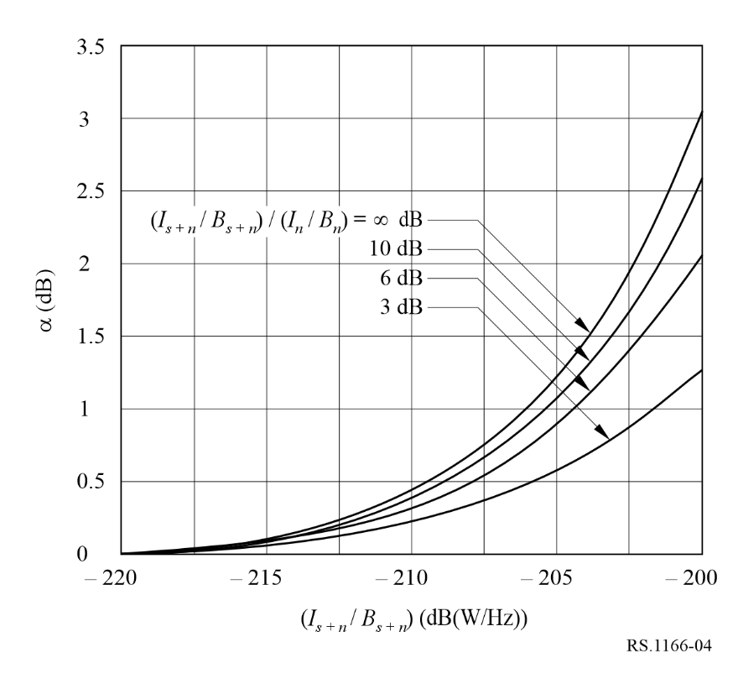

对于NSCAT散射计，“信号+噪声”测量周期与“纯噪声”测量周期中心的时间间隔约为0.23 s。在此期间，从NSCAT航天器散射计到地面特定点的角度将变化约0.1°。由于扇形波束天线的波束宽度较窄（0.42°、3 dB波束宽度），当NSCAT散射计旁瓣穿过干扰发射机波束时，接收到的干扰电平可能会发生几个dB的变化。工程判断得出一个6 dB的值，并将其作为不存在干扰时测量期间 $10\log\left[{\left({I_{s+n}}/{B_{s+n}}\right)}/{\left({I_{n}}/{B_{n}}\right)}\right]$ 中假定的最大预期变化。因此，从图4可以得出结论，在处理信道的1 MHz带宽内的任何2 kHz带宽上，示例NSCAT散射计的六个扇形波束天线中的任何一个可以维持且不降低测量精度的最大干扰功率频谱密度为−207 dB(W/Hz)或−174 dBW。

对于类白噪声干扰，接收机输入端的最大容许干扰功率频谱密度约为194 dB(W/Hz)，由此可推断出在处理信道1 MHz带宽内的任何2 kHz上的干扰标准为–161 dBW。

在非白噪声的情况下，可以通过假设 $10\log\left[{\left({I_{s+n}}/{B_{s+n}}\right)}/{\left({I_{n}}/{B_{n}}\right)}\right]=±∞$ 的最坏情形来算得使用点波束天线的散射计的干扰标准。这种情况代表了对于“信号噪声”或“纯噪声”测量而言存在干扰、但对于两者而言不同时存在干扰的情况。

这凸显了这样一个事实，即必须针对传感器采样的定时来详细检查干扰事件。在干扰事件的过渡边界处，在“信号噪声”和“纯噪声”测量中的每一个期间存在的干扰均会发生变化，这放大了干扰对传感器测量的有害影响。

因此，从图5可以得出结论，NSCAT式散射计的“点波束”天线在不降低测量性能的情况下可承受的最大干扰功率谱密度为−195 dB(W/Hz)。此要求必须适用于整个1 MHz处理信道内的任何10 kHz带宽。不过，须注意的是，这些结果仅作为基于NSCAT式散射计的示例提供，并且需要对所考虑的特定EESS系统进行分析。

图5

参数 $10\log\left[{\left({I_{s+n}}/{B_{s+n}}\right)}/{\left({I_{n}}/{B_{n}}\right)}\right]$ 取不同值时的各种图形（非白噪声）

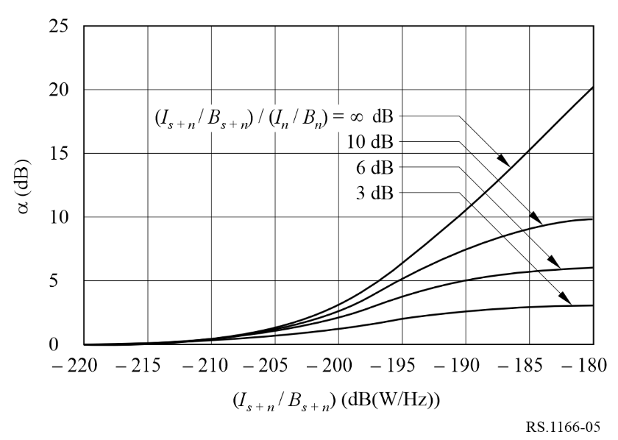

对于类白噪声干扰，一个带有“点波束”天线的散射计在接收机输入端的最大容许干扰频谱功率密度约为185 dB(W/Hz)。

在共用频段内，对于传感器服务区内损失随机分散的所有位置，散射计数据的可用性应超过95%，对于在相同位置发生系统性损失的每个测量区域，可用性应超过99%。应注意的是，确定是否能够满足95%的可用性要求是一个相对简单的分析；不过，由于测量中断在所有观测时间和区域内具有随机分散的特性，因此很难对其进行分析。

# 5 高度计

本节介绍了在3.1-3.3 GHz、5.25-5.57 GHz、8.55-8.65 GHz、9.2-10.4 GHz[2]、13.25‑13.75 GHz和 35.5-36 GHz频段内工作的星载高度计的性能和干扰标准。

## 5.1 性能标准

在经过数据处理后，星载高度计可对海平面进行测量，根据频段的不同，其精度至少为2或3 cm。由于干扰引起的高度噪声增加0.1 cm不会对数据产生实质性影响，并且这种情况是可以接受的。换言之，由于干扰造成的4%的高度噪声劣化是可以容忍的，原因是它不会妨碍满足当前的任务目标。

高度计任务的一个要求是获取海洋和陆地内可测量水体的所有可能数据的至少90%。设计目标高于这一最低要求，并已确定为采集95%的所有可能的可测量数据。必须在尽可能靠近陆海界面的地方进行观测（在距离陆海界面约15公里处，高度计波形会发生失真，从而妨碍准确的高度估计）。丢失数据的预算必须考虑到所有损失来源，包括由于航天器系统、测高仪、机动、干扰等造成的损失。

测高数据的可用性要求为95%，前提是相关的个别测量中断是短暂的，且随机分布在所有观测时间和区域（即大多数测量中断持续2秒或更短）。应注意的是，尽管确定是否能够满足95%的可用性要求是一个相对简单的分析，但是由于测量中断在所有观察时间和地理区域内的随机分散性，因此很难对测量中断进行分析。

在特定的传感器测量区域总是存在的干扰的影响比随机干扰的影响要严重得多，原因是有效的测量永远不可能从那些地理区域获得。为了解决这一严重问题，对高度计的要求是能够在至少99%的时间内在相关的每个测量区域获得有效数据。

## 5.2 干扰标准

典型高度计的链路预算在39.9 dB/Hz（9 772.3 Hz）的接收机分辨率带宽上产生13 dB的信噪比（*S/N*）（在35.5-36 GHz工作的高度计除外）。高度计高度噪声在1  2 / (*S*/*N*)左右浮动。对于受扰前*S/N*为13 dB的返回信号，干扰的增加会导致高度测量噪声增加，如表4所示。

表4

高度计高度测量噪声相对于干扰电平的增加[3]

|  |  |  |  |  |
| --- | --- | --- | --- | --- |
| 干扰电平 | *S* /*N* （dB） | | 劣化 （%） | |
| 非白干扰 | 白干扰 | 非白干扰 | 白干扰 |
| 无 | 13 | 13 | 基线 | 基线 |
| 比噪声低10 dB | 12.6 | 12.99 | 1 | 0.05 |
| 比噪声低3 dB | 11.25 | 12.5 | 4.5 | 1 |
| 与噪声相等 | 10 | 11.5 | 9 | 3.8 |
| 比噪声高10 dB | 2.6 | 3 | 91 | 82 |

对于在35.5-36 GHz工作的高度计，大气效应和技术限制会减少链路预算（*S/N*接近于10 dB），因此对干扰电平的敏感度较高，必须考虑以下各值：

表5

高度计高度测量噪声相对于干扰电平的增加[4]

|  |  |  |  |  |
| --- | --- | --- | --- | --- |
| 干扰电平 | *S* /*N* （dB） | | 劣化 （%） | |
| 非白干扰 | 白干扰 | 非白干扰 | 白干扰 |
| 无 | 10 | 10 | 基线 | 基线 |
| 比噪声低10 dB | 9.6 | 9.98 | 1.7 | 0.08 |
| 比噪声低6 dB | 9.0 | 9.9 | 4.2 | 0.5 |
| 比噪声低3 dB | 8.2 | 9.5 | 8.4 | 1.2 |
| 比噪声低1.5 dB | 7.7 | 9.1 | 11.8 | 3.8 |
| 与噪声相等 | 7.0 | 8.5 | 17 | 6.9 |
| 比噪声高10 dB | –0.4 | 0 | 167 | 150 |

因此，对这些示例高度计的有害干扰的标准是，在13-14 GHz的总干扰信号功率电平为−117 dB(W/320 MHz)，在35.5-36.0 GHz的总干扰信号功率电平为−119 dB(W/450 MHz)，这将导致高度测量噪声出现不可接受的增加。须注意的是，有害干扰的标准必须根据所考虑的传感器的系统特性来计算。

在共用频段内，损失随机发生在所有观测时间和区域的传感器服务区的所有位置的高度计数据的可用性应超过95%，损失系统地发生在相同位置的每个测量区的可用性应超过99%。

# 6 测雨雷达

本节介绍了13.25-13.75 GHz、17.2-17.3 GHz、24.05-24.25 GHz和35.536.0 GHz频段内的星载测雨雷达的性能和干扰标准。本建议书的建议1和2中提供的有源星载测雨雷达的性能和干扰标准可用于分析有源星载测雨雷达操作与无线电导航和无线电定位系统在上述频段内的的兼容性。本节提供了一个基于全球降雨测量（GPM）双测雨雷达（DPR）的示例分析，该雷达工作频率为13.597/13.603 GHz和35.547/35.553 GHz。

GPM采用可变脉冲重复频率（VPRF）雷达来增加瞬时视野（IFOV）中的样本数量。35 GHz发射机用于探测小雨并在雨雪之间划界，13 GHz雷达用于探测大雨。这两种雷达的动态范围被设计成能够对降雨的水滴大小分布（DSD）进行估算。

## 6.1 基于GPM DPR的测雨雷达

第一个星载测雨雷达是1997年发射的热带降雨测量任务（TRMM）测雨雷达。继TRMM成功之后，GPM任务于2014年2月启动。GPM任务目前从空间测量降雨，并提供一个参考标准，以便与从其他空间传感器获得的降雨测量结果建立关联。

已检查了GPM DPR的任务目标和设计，以便制定性能和干扰标准，这些标准随后可用于评估PR的兼容性。干扰标准量化了容许的干扰电平和由于干扰造成的数据丢失量，但仍能满足任务目标。

### 6.1.1 13.597/13.603 GHz的性能标准

GPM DPR的科学要求是，在数据处理后，在13.597/13.603 GHz处测量等于或大于0.22 mm/h的降雨率。

这是GPM版本7（红色为版本7，黑色为版本6）在南纬40°和北纬40°之间的降雨率的概率分布函数（pdf）。请注意，这些仅是Ku频段的检索，最小可探测降雨率约为0.2 mm/h，而不是0.5 mm/h。因此，如果干扰将最小可探测降雨率增加到0.5 mm/h以上，则将产生重大影响。

图6

GPM版本7（红色）和版本6（黑色）的降雨率pdf（较低纬度）

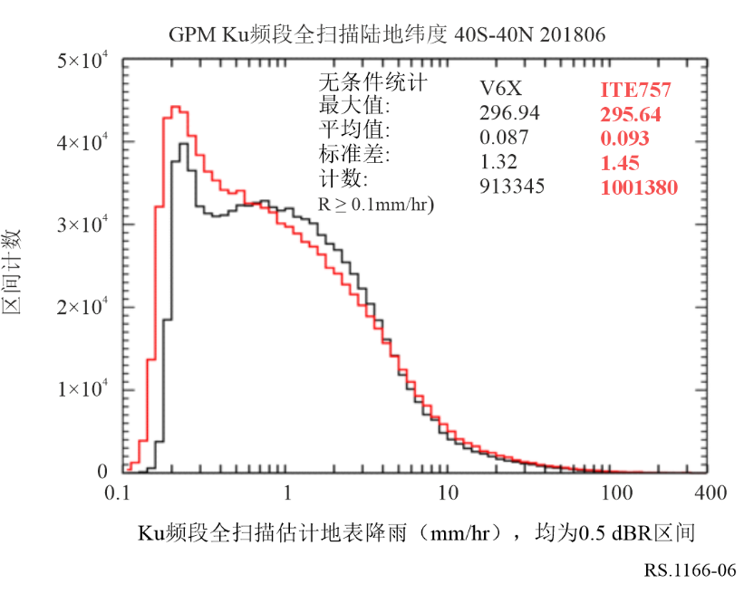

峰值出现在0.2 mm/hr附近，下面是雨量分布（基本是雨*面积）。

图7

降雨量分布（低纬度）

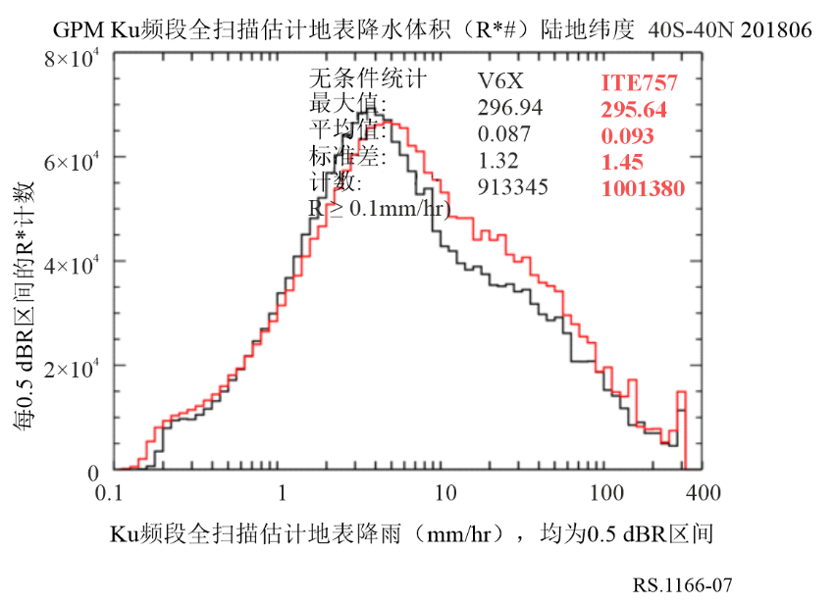

降雨量峰值移动到约4 mm/hr，但左侧0.5 mm/hr的总量虽然不算特别大，但亦不容小觑。这些图适用于低纬度地区。下图显示了南部高纬度地区的类似曲线图。

图8

降雨量分布（南部高纬度地区）

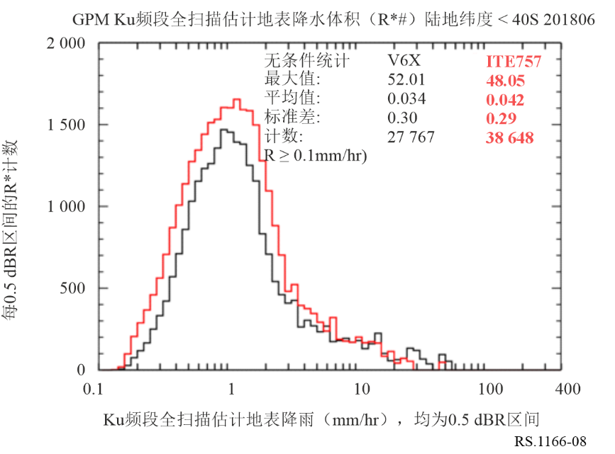

南部高纬度地区的降雨量分布表明，小雨的作用甚至大于低纬度地区。因此，了解干扰是否会使最小可探测降雨量向右移动至关重要。将可探测到的降雨量阈值向右移动可能会对测量小雨降雨量产生重大影响，在高纬度地区对GPM和未来的AOS Ku频段雷达而言尤其如此。

所需的降雨数据是降雨发生地点的函数。获得所有潜在的降雨测量值非常重要；不过，热带间辐合带（ITCZ）的测量尤其重要，它是一个以地球赤道和北纬10为界的区域，是从海洋大陆延伸到南太平洋的宽带区域（称为澳大利亚季风槽和南太平洋辐合带或SPCZ）。这些最重要的区域通常位于北纬0-10、东经50‑180和南纬0‑10之间。因此，最关键的区域在ITCZ。图9显示了测雨雷达在测量时特别关注的辐合带。此外，特殊的“基准真实值”站点被用于将PR数据与同时进行的地面测量相关联。当干扰随机发生时，ITCZ中数据丢失的标准是可能数据的0.2%。不过，正如本建议书他处所述，在干扰分析中，即便有可能，亦很难描述和说明随机干扰。

图9

测雨雷达在测量时特别关注的辐合带

图9显示测雨雷达在测量时特别关注的辐合带


### 6.1.2 干扰标准

类噪声干扰导致降雨率测量值从0.2 mm/hr增加到0.5 mm/hr，这相当于性能劣化7%。因此，干扰应比系统噪声电平低10 dB。噪声电平因传感器而异，因此需要针对每种情况进行计算。计算噪声电平的公式如下：

$N=10\log\left(T^{*}{k_{B}}^{*}BW\right)⋅\left({dBW}/{BW}\right)$

其中：

*T* ： 开尔文系统噪声温度

*kB*： 1.381 × 10−23（玻尔兹曼常数）

*BW* ： 系统带宽。

在共用频段内，在丢失随机发生的情况下，测雨雷达数据的可用性应超过传感器服务区内所有位置的99.8%。应注意的是，确定是否可以满足99.8%的可用性要求是一个相对简单的分析；不过，由于干扰在所有观测时间和区域上的随机分散特性，很难分析由于干扰造成的可用性损失。

### 6.1.3 GPM 35 GHz频段测雨雷达

#### 6.1.3.1 性能标准

高纬度地区弱降雨的比例大于热带地区。因此，有必要尽可能多地测量弱降雨，以获得高纬度地区降雨分布统计的无偏差估计。0.2 mm/hr降雨率的测量是GPM DPR任务的测量要求之一。为此，低于12 dBZ的最小可探测雷达反射率被指定为35 GHz测雨雷达的性能标准。

#### 6.1.3.2 干扰标准

12 dBZ的雷达反射率对应于0.2 mm/hr的降雨率。该值可能增加到0.22 mm/h。这种性能劣化相当于系统噪声温度增加10%，或者系统噪声电平增加约0.5 dB。此标准对于13 GHz测雨雷达基本上是相同的。至于干扰造成数据丢失的标准，13 GHz测雨雷达的相同标准适用于35 GHz测雨雷达。35 GHz GPM测雨雷达的容许数据丢失率为0.2%。

应注意的是，在此示例中提供的容许干扰电平仅在此示例中是正确的。对于每个测雨雷达而言，必须使用该测雨雷达的系统特性来计算其允许干扰电平。

# 7 云廓线雷达

本节介绍了在94.0-94.1GHz频段内工作的星载云廓线雷达传感器的性能和干扰标准。

## 7.1 94 GHz云廓线雷达的性能标准

星载云廓线雷达的任务目标是测量视野之内最小反射率为–35 dBZ的所有云层反射廓线。

## 7.2 云廓线雷达的干扰标准

在95%的服务区内，干扰应使*Zmin*下降不到10%。*Zmin*下降10%相当于–10 dB的干扰噪声比。这一干扰标准相当于300 kHz以上的干扰功率电平为–160 dBW。

## 7.3 云廓线雷达的可用性标准

对随机干扰信号而言，在95%的服务区内，干扰应使*Zmin*下降小于10%。如果干扰信号并非随机，那么在99%的预期服务区中，它应使*Zmin*下降小于10%。应指出的是，由于干扰在所有观测时间和区域内的随机分散特性，很难对干扰进行分析。

# 8 用于评估系统性干扰的相关测量区域

为了进行分析并进而评估干扰对有源传感器系统数据可用性标准的影响，有必要定义 1) 测量区域的规模；2) 模拟中应考虑的地理区域的位置；以及3) 进行测量的方式。在共用分析中应考虑的地理区域的大小和位置统称为“相关测量区域”。测量方式则取决于传感器的工作特性和使用传感器数据的方法。

在共用频段内，除测雨雷达外，所有传感器数据的可用性在损失随机发生的情况下应超过传感器服务区所有位置的95%，在损失系统性地发生在相关测量区域内的情况下应超过所有位置的99%。就测雨雷达而言，随机性和系统性数据的可用性标准为99.8%。

对相关测量区域而言，任何超过适用干扰阈值的系统性干扰均会导致相关特定测量区域在100%的时间内出现测量损失。

# 9 瞬态脉冲干扰方面的考虑

值得注意的是，ITU-R共用和兼容性研究通常采用干扰发射机的平均功率，而不是峰值瞬态功率。在峰值探测有源星载传感器（如高度计）的情况下，使用干扰发射机的平均功率而非峰值瞬态功率将低估影响峰值探测传感器测量的干扰电平。

探测平均返回信号功率的有源星载传感器不会额外受到功率高于平均发射功率的调制符号瞬态发射的影响。不过，探测峰值返回信号功率的传感器对出现在干扰信号平均功率之上的瞬态发射幅度较为敏感。

## 9.1 某些调制方案峰值瞬态功率的确定

图10提供了对DVB-S2单载波发射机的功率峰值进行CCDF测量的结果[5]，该发射机采用五种常用的调制方案，并带有随机生成的数据流。在此考虑了单载波传输操作。

在传输过程中使用了脉冲形状滤波。该调查不包括非线性元件和多载波操作。正如所料，50%的时间峰值功率比平均功率高0 dB。不过，在1%的时间里，五种调制方案中有四种的功率峰值比平均值高4 dB。峰值脉冲功率比图9所示的所有常用调制方案的平均值高5 dB以上，峰值脉冲功率比32 APSK和16 QAM的平均功率高7 dB以上。例如，下表6列出了调制方案在10%、1%、0.1%和0.01%时间水平下的功率峰值与带宽的关系。表6还针对每个带宽提供了在时间水平百分比的功率峰值处每秒将出现的符号数。

例如，高度计工作在13.4-13.75 GHz频段，每秒钟对大约2 000个线性调频产生的大约2 000个雷达回波进行采样。高度计探测峰值返回功率。表6示出了对于各种调制和传输比特率，符号/秒的数量与高于平均值的峰值功率的关系。表6中注明了传输调制符号每秒速率超过高度计采样率的地方。对这些突出显示条目的检查表明，在考虑瞬态峰值脉冲功率的影响时，应采用高于平均值的干扰传输功率的最小附加值。

在估算干扰研究中应考虑的附加功率时，有关峰值功率对高度计峰值探测传感器的影响的这种检查是保守的。如图10所示，较高功率符号的峰值出现在比示例高度计脉冲速率（约2 000/秒）更低的频率上。

这些较高功率的符号亦将被高度计传感器探测到，但是由于这些较高功率的符号以低于采样率的频率出现，因此它们不会影响每个高度计样本。进一步的研究可以提供一种方法，以充分考虑所有较高功率符号对峰值探测传感器所获取的测量样本的劣化的影响。

图10和表6提供了当考虑每个FSS地球站操作的单载波传输时调制的功率峰值/时间百分比结果。当发射电台在传输中使用多个载波时（多载波操作），在发射机的相同滤波带宽内的多个载波之间的相互作用将显著增加符号的峰值功率，而这将超过单载波ES发射机的峰值功率。在所产生符号的峰值功率的多载波传输的检查方面，将需要开展进一步研究。

图10

常用调制的峰值功率CCDF

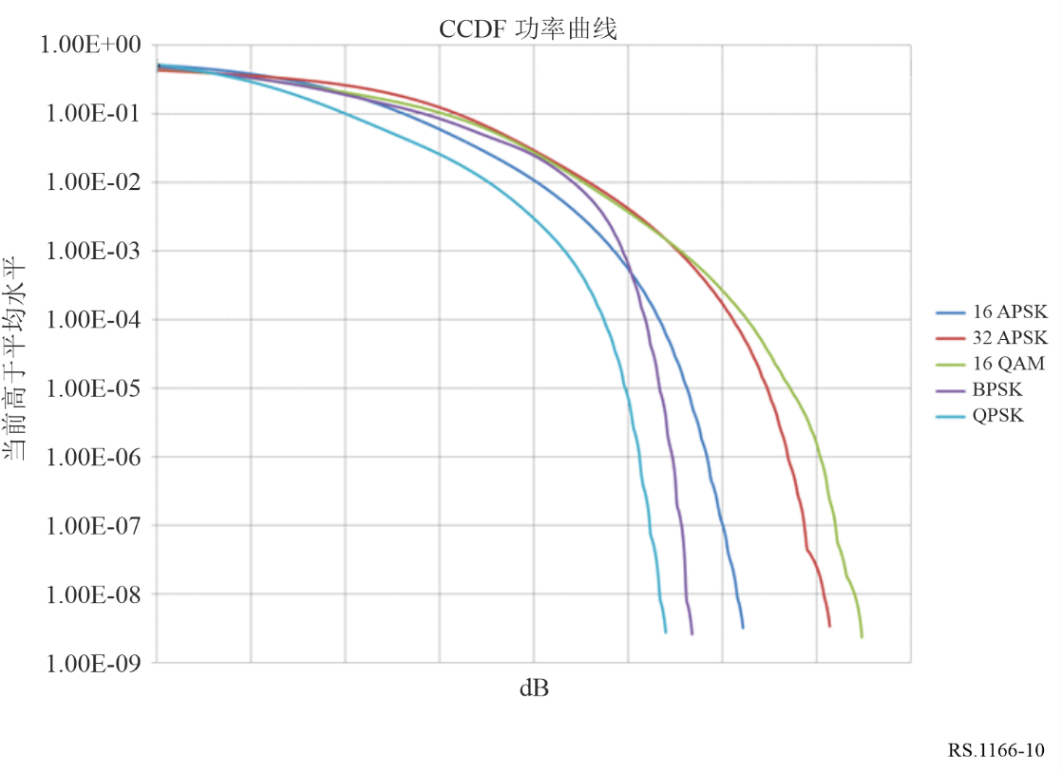

表6

FSS传输类型的峰值功率所占时间百分比和相应符号/秒的列表

|  |  |  |  |  |  |  |  |  |
| --- | --- | --- | --- | --- | --- | --- | --- | --- |
| 传输比 特率/调制 | 高于平均值10%的时间 (dB) | 符号/秒 (k) | 1% (dB) | 符号/秒 (k) | 0.1%(dB) | 符号/秒 (k) | 0.01% (dB) | 符号/秒  (k) |
| **580 kHz** |  |  |  |  |  |  |  |  |
| 16 APSK | 2.6 | 232 (1) | 4.0 | 23.2 (1) | 4.8 | 2.3 (1) | 5.3 | 0.2 |
| 32 APSK | 3.2 | 290 (1) | 4.6 | 29 (1) | 5.5 | 2.9 (1) | 6.1 | 0.3 |
| 16 QAM | 3.1 | 232 (1) | 4.5 | 23.2 (1) | 5.6 | 2.3 (1) | 6.3 | 0.2 |
| BPSK | 2.8 | 58 (1) | 4.4 | 5.8 (1) | 4.9 | 0.6 | 5.2 | 0.1 |
| QPSK | 2.0 | 116 (1) | 3.5 | 11.6 (1) | 4.3 | 1.2 | 4.7 | 0.1 |
| **30.84 MHz** |  |  |  |  |  |  |  |  |
| 16 APSK | 2.6 | 12 336 (1) | 4.0 | 1 232 (1) | 4.8 | 123.2 (1) | 5.3 | 12.4 (1) |
| 32 APSK | 3.2 | 15 420 (1) | 4.6 | 1 540 (1) | 5.5 | 154.0 (1) | 6.1 | 15.5 (1) |
| 16 QAM | 3.1 | 12 336 (1) | 4.5 | 1 232 (1) | 5.6 | 123.2 (1) | 6.3 | 12.4 (1) |
| BPSK | 2.8 | 3 084 (1) | 4.4 | 308 (1) | 4.9 | 30.8 (1) | 5.2 | 3.1 (1) |
| QPSK | 2.0 | 6 168 (1) | 3.5 | 616 (1) | 4.3 | 61.6 (1) | 4.7 | 6.2 (1) |
| **2.94 MHz** |  |  |  |  |  |  |  |  |
| 16 APSK | 2.6 | 1 176 (1) | 4.0 | 117.6 (1) | 4.8 | 11.8 (1) | 5.3 | 1.2 |
| 32 APSK | 3.2 | 1 470 (1) | 4.6 | 147 (1) | 5.5 | 14.7 (1) | 6.1 | 1.5 |
| 16 QAM | 3.1 | 1 176 (1) | 4.5 | 117.6 (1) | 5.6 | 11.8 (1) | 6.3 | 1.2 |
| BPSK | 2.8 | 294 (1) | 4.4 | 29.4 (1) | 4.9 | 2.9 (1) | 5.2 | 0.3 |
| QPSK | 2.0 | 588 (1) | 3.5 | 58.8 (1) | 4.3 | 5.9 (1) | 4.7 | 0.6 |
| (1) 传输调制符号每秒速率超过高度计采样率。 | | | | | | | | |

对涉及峰值探测有源星载传感器的ITU-R共用研究而言，需要检查与有源星载传感器的探测频率相比具有更高功率的符号频率，以确定应考虑的高于干扰发射机平均功率的额外电平。

# 10 用于确定不同类型干扰影响的典型EESS（有源）传感器参数

表7中列出的六种有源星载传感器的参数可用于评估各种类型的干扰对有源传感器获得的测量结果的影响。表7中给出的值是可用于初步评估的典型值；不过，在最终确定干扰影响时，应使用所考虑频段内有源传感器的实际值。

表7

干扰影响评估的典型EESS（有源）传感器处理参数

|  |  |  |  |  |  |  |
| --- | --- | --- | --- | --- | --- | --- |
| 传感器类型 | 峰值/平均 功率探测 | 子样本大小 （ms） | 样本中的子样本数 | 像素 大小 （km2） | 相关最小 测量区域 | 背景噪声 测量 |
| 雷达测深仪 | 平均值 |  |  |  |  | 是 |
| 合成孔径雷达成像仪 | 平均值 |  |  |  |  | 是 |
| 散射计 | 平均值 |  |  |  |  | 是 |
| 高度计 | 峰值 | 50 | 100 | 1 | 10 km2 （连续像素） | 是 |
| 测雨雷达 | 平均值 |  |  |  |  | 是 |
| 云廓线雷达 | 平均值 |  |  |  |  | 是 |

______________

1. * 干扰标准并不一定包含共用标准。
2. 高度计可在9.2-10.4 GHz频段内的任何频率上工作，其带宽为300 MHz。
3. 在35.5-36 GHz工作的高度计除外。
4. 适用于在35.5-36 GHz工作的高度计。
5. 这意味着发射滤波器具有a .25 alpha (α)的RRC。